HAJNAL IMRE
MATEMATIKA TESZTVERSENY

Feladatsor
I. kategória


Békés Megyei Tagozata
Békés Megyei Harruckern János
Középiskola
MTA SZAB Békés Megyei Testületének
Matematika Tudományos Műhelye
2015. március 21.
Gyula
1. Ha ${\left(4−x\right)}^{3}={\left(\frac{8}{\text{27}}\right)}^{−1}$, akkor
(A) (B) $\frac{3}{2}$ (C) $\frac{2}{3}$ (D) $\frac{5}{2}$ (E) $\frac{2}{5}$
2. Növekvő sorozatba írjuk azokat a pozitív egész számokat, amelyek oszthatók 2-vel vagy 5-tel. Melyik szám áll a 2015-ödik helyen?
(A) 3358 (B) 3350 (C) 4030 (D) 5045 (E) 5636
3. Egy téglatest egy csúcsba futó élei cm-ben mérve 1-nél nagyobb, páronként különböző pozitív egész számok. Ha a téglatest térfogata 2015 cm³, akkor felszíne cm²-ben mérve
(A) 623 (B) 806 (C) 880 (D) 588 (E) 1246
4. A 11, 12, 17, 18, 23, 29, 30 számok közül eltávolítunk egyet. Az így kapott hat szám átlaga 1,5-del lesz kisebb, mint az eredeti hét szám átlaga. Melyik számot távolítottuk el?
(A) 17 (B) 18 (C) 23 (D) 29 (E) 30
5. Egy derékszögű háromszöget az egyik hegyesszögű csúcsából induló két szakasszal három egyenlő szárú háromszögre lehet szétvágni. Mekkora a háromszög legkisebb szöge?
(A) 10° (B) 11,25° (C) 15° (D) 22,5° (E) 30°
6. Egy ötjegyű számból kivonjuk a számjegyei összegét. A kivonás után kapott ötjegyű szám számjegyeit balról jobbra csökkenő sorrendben írva egy újabb ötjegyű számot kapunk. Ennek egyik számjegyét elhagyva a 9542 számot kapjuk. Melyik számjegyet hagytuk el?
(A) 2 (B) 3 (C) 6 (D) 7 (E) 8
7. A pozitív körüljárású ABCD négyzet AB oldalának felezőpontja M, BC oldalának felezőpontja N, a DM szakasz felezőpontja O, a DN és CM szakaszok metszéspontja pedig P. Ha MC = 2 cm, akkor $\text{OP}=$
(A) 1 cm (B) $\sqrt{2}$ cm (C) 1,5 cm (D) $\frac{\sqrt{3}}{2}$ cm (E) 1,6 cm
8. Az egyik városból elindult egy zónázó vonat, és 80 km/h átlagsebességgel haladt. Egy idő múlva ugyanabból a városból ugyanabba az irányba elindult egy IC 120 km/h átlagsebességgel. Az IC indulása után 1 órával ugyanakkora távolságra voltak egymástól, mint az IC indulása után 3 órával. Hány óra telt el a két vonat indulása között?
(A) 0,5 (B) $\frac{2}{3}$ (C) 1 (D) 1,5 (E) 2
9. Egy háromszög oldalhosszai az $\left(x−5\right)\left(x^{2}−\text{11}x+\text{30}\right)=0$ egyenlet gyökei. Mekkora a háromszög területe?
(A) 6 (B) 12 (C) $\text{15}\sqrt{2}$ (D) 24 (E) $\frac{\text{25}\sqrt{3}}{4}$
10. Ha 121 az a alapú számrendszerben ötjegyű, öt darab 1-es számjegyből álló szám, akkor $a=$
(A) 2 (B) 3 (C) 4 (D) 5 (E) 6
11. Ha $4^{a}=5$, $5^{b}=6$, $6^{c}=7$ és $7^{d}=8$, akkor $a⋅b⋅c⋅d=$
(A) 1 (B) $\frac{3}{2}$ (C) 2 (D) $\frac{5}{2}$ (E) 3
12. Az ABC háromszög A csúcsánál levő belső szöge 20˚-os. A B és C csúcsokból induló belső szögfelezők O-ban, az ugyanezen csúcsokból induló külső szögfelezők pedig K-ban metszik egymást. Mekkora a BKCO négyszög K csúcsánál fekvő belső szög?
(A) 60° (B) 75° (C) 80° (D) 85° (E) 90°
13. Marci táskájában is, Dani táskájában is van egy piros, egy sárga, egy kék, egy fehér és egy lila golyó. A tíz golyó egyforma méretű, tapintásra nem különböztethető meg egymástól. Marci véletlenszerűen kivesz egy golyót a táskájából, és Dani táskájába helyezi úgy, hogy Dani azt nem látja. Ezután Dani vesz ki véletlenszerűen egy golyót a táskájából, és azt Marci táskájába teszi. Mennyi annak a valószínűsége, hogy ezek után mindkét táskában öt, páronként különböző színű golyó van, azaz a golyók eloszlása a kezdő helyzetnek megfelelő?
(A) $\frac{1}{\text{10}}$ (B) $\frac{1}{6}$ (C) $\frac{1}{5}$ (D) $\frac{1}{3}$ (E) $\frac{1}{2}$
14. Az $x^{2}−\text{mx}+2=0$ egyenlet gyökei a és b. Ha $a+\frac{1}{b}$ és $b+\frac{1}{a}$ az $x^{2}−\text{px}+q=0$ egyenlet gyökei, akkor $q=$
(A) $\frac{5}{2}$ (B) $\frac{7}{2}$ (C) 4 (D) $\frac{9}{2}$ (E) 8
15. Tamás most t éves, és t megegyezik három gyermeke jelenlegi életkorának összegével. N évvel ezelőtt Tamás életkora kétszer akkora volt, mint gyermekei akkori életkorának összege. Határozzuk meg a $\frac{t}{N}$ értékét.
(A) 2 (B) 3 (C) 4 (D) 5 (E) 6
16. Az ábrán látható egységnyi oldalú szürke négyzetet az (1) helyzetből a (2) helyzetbe visszük. Milyen távol van a (2) helyzetben az A pont a másik két négyzetet „tartó” egyenestől?
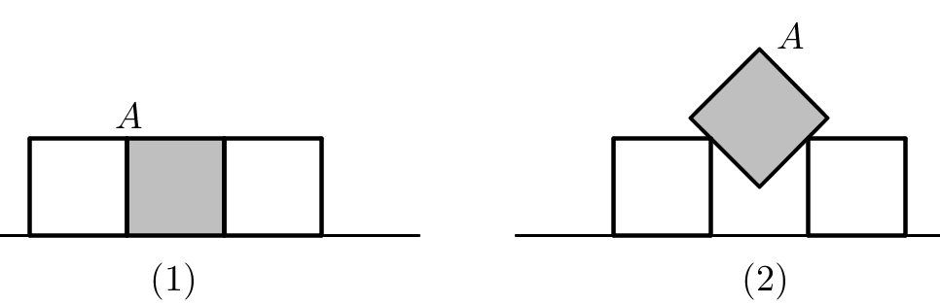
(A) 1 (B) $\sqrt{2}$ (C) $\frac{3}{2}$ (D) $\sqrt{2}+\frac{1}{2}$ (E) 2
17. Egy elsőfokú függvény grafikonjára illeszkednek az A(1; 1) és B(100; 1000) pontok. Hány olyan pont van az AB szakasz belsejében, amelynek mindkét koordinátája egész?
(A) 0 (B) 2 (C) 3 (D) 8 (E) 9
18. Ha az a, b, c valós számokra $a−7b+8c=4$ és $8a+4b−c=7$, akkor $a^{2}−b^{2}+c^{2}=$
(A) 0 (B) 1 (C) 4 (D) 7 (E) 8
19. Egy pozitív egész szám prím-kinézetű, ha összetett szám, de nem osztható sem 2-vel, sem 3-mal sem 5-tel. Hány 1000-nél kisebb prím-kinézetű pozitív egész szám van, ha tudjuk, hogy az 1000-nél kisebb prímszámok száma 168?
(A) 100 (B) 102 (C) 104 (D) 106 (E) 108
20. Fogpiszkálókból egybevágó szabályos háromszögeket építünk egymás mellé úgy, hogy azok egy nagyobb szabályos háromszöget formázzanak. Az alábbi ábrán 18 darab fogpiszkálóból épített 3 soros szabályos háromszög látható, amely 9 darab egybevágó kis szabályos háromszögből áll. Ennek alsó sorában 5 kicsi egybevágó szabályos háromszög van. Hány fogpiszkáló kell egy akkora alakzathoz, amelynek alsó sorában 2015 darab egybevágó kis háromszög van?
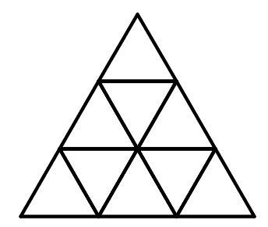

- $1 \text{016} \text{064}$ (B) $1 \text{018} \text{081}$ (C) $1 \text{522} \text{584}$ (D) $1 \text{525} \text{608}$ (E) $4 \text{060} \text{225}$

21. Az x és y pozitív egészekre $7x^{5}=\text{11}y^{\text{13}}$. Ha a legkisebb megfelelő x prímtényezős felbontása $a^{c}⋅b^{d}$ alakú, akkor $a+b+c+d=$
(A) 30 (B) 31 (C) 32 (D) 33 (E) 34

22. Egy különleges csokoládékat gyártó cégnél a vevő maga választhatja ki a csokoládéra kerülő feltéteket, vagyis a csokoládé ízesítését. 10 féle szárított gyümölcs, 6 féle olajos mag, illetve további 5 féle fűszer ízesítheti a csokoládét. Egy táblára legfeljebb 4 különböző feltét kerülhet. Ha 1600 Ft-ért szeretnénk rendelni egy tábla csokoládét, hányféle ízesítéssel készülhet el, ha a feltét nélkül csokoládétábla 1000 Ft-ba kerül, és bármely szárított gyümölcs további 300, bármely olajos mag 200 és bármely fűszer 100 Ft-ért kerülhet a táblára?
(A) 300 (B) 595 (C) 615 (D) 645 (E) 646

23. Egy sakkversenyen két iskolai diákjai vettek részt, minden résztvevő mindenkivel pontosan egy partit játszott. Minden nyertes parti 1 pontot ért a győztesnek és 0-t a vesztesnek, míg döntetlen esetén 0,5-0,5 pontot kaptak. Az Alma utcai iskolából 2 tanuló nevezett a versenyre, ketten együtt 8 pontot szereztek. Legfeljebb hány tanuló vehetett részt a versenyen a Banán utcai iskolából, ha tudjuk, hogy mindannyian azonos számú pontot szereztek a verseny végére?
(A) 4 (B) 7 (C) 8 (D) 14 (E) 21

24. Jelölje N azon természetes számok összegét, amelyek utolsó számjegyét elhagyva az eredeti szám $\frac{1}{\text{13}}$ részét kapjuk. Ekkor $N=$?
(A) 13 (B) 39 (C) 78 (D) 130 (E) Végtelen sok megfelelő szám van, a kérdés értelmetlen.

25. Öt ember egy kerekasztalnál ül. Mindenki gondol egy számra, majd megsúgja azt két szomszédjának. Ezután valamennyien kimondják a hallott számok átlagát. Ennek eredménye látható az ábrán. Melyik számra gondolt az az ember, aki a 4-et mondta?

(A) 1 (B) 3 (C) 5 (D) 7 (E) 9

